UNIVERSIDADE FEDERAL DE VIÇOSA – UFV
DEPARTAMENTO DE ENGENHARIA ELÉTRICA - DEL
CURSO DE ENGENHARIA ELÉTRICA

ROTEIRO DE AULA PRÁTICA DE MÁQUINAS ELÉTRICAS II – ELT 342

NOME: ________________________________ MATRÍCULA:_____________

Aula Prática : 06

Assunto: Colocação em Paralelo de Geradores Síncronos

1 – Introdução
Neste ensaio serão estudados os critérios adequados para a colocação de um ou mais geradores síncronos em paralelo com o barramento infinito, ou em paralelo um com o outro. O estudo do paralelismo de geradores é de suma importância para a operação de usinas e subestações interligadas.

2 - Objetivo

Esta aula tem por objetivo entender os procedimentos adotados para a ligação de um ou mais geradores síncronos em paralelo com o barramento infinito e o paralelismo entre geradores. Será verificado os vários métodos adotados para a colocação de geradores em paralelo.

3 - Material Utilizado

- Duas máquinas de corrente contínua funcionando como motor, ligadas em shunt;
- Duas máquinas síncronas funcionando como gerador, ligadas em estrela;
- Duas fontes de tensão contínua de 220 V, 10 A;
- Duas fontes de tensão contínua de 220 V, 1 A;
- Dois reostatos para controle da corrente do enrolamento de campo da máquina de corrente contínua, 500 Ω, 1 A;
- Seis lâmpadas de 220 V;
- Fios compatíveis com a ligação;
- Oito multímetros , um tacômetro e um sequêncimetro;

4 – Desenvolvimento
Para a realização do ensaio é montado um protótipo no laboratório utilizando três conjuntos de máquinas síncronas, com os estatores ligados em estrela, e os rotores acionados por máquinas de corrente contínua. O esquema de ligação do motor de corrente contínua é mostrado na Figura 01.

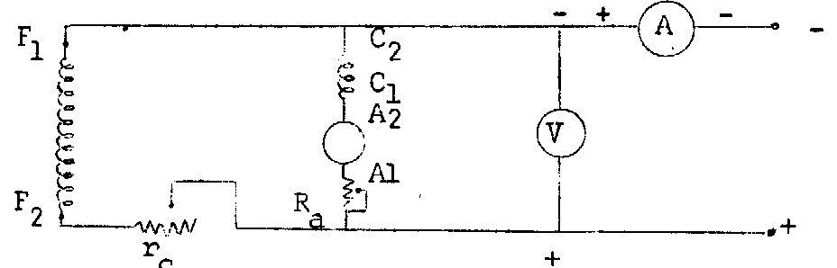
Figura 01 – Esquema de ligação do motor de corrente contínua (ligação shunt)
Na partida, o reostato em série com o circuito de campo é deixado no valor minímo de resistência (para controle da corrente de campo). A montagem do protótipo é mostrada na Figura 02.

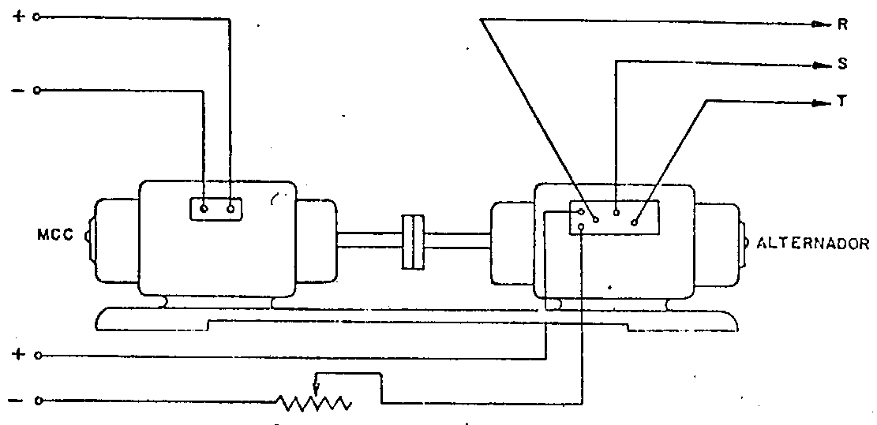
Figura 02 – Protótipo do ensaio

O reostato em série com o circuito de campo do gerador síncrono pode ser substituído pela própria fonte de tensão contínua. Pelo circuito de campo do gerador se faz o controle da tensão gerada. Para a ligação do paralelismo é feita a montagem do protótipo mostrado na Figura 03.

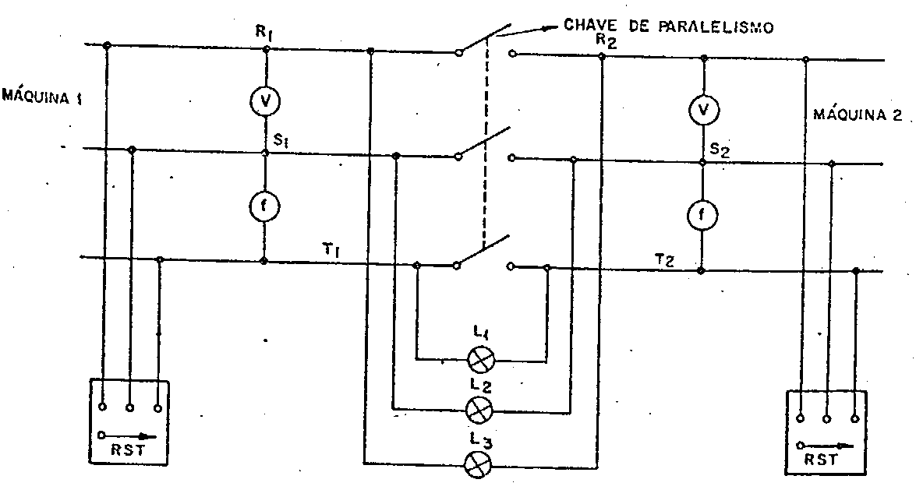
Figura 03 – Protótipo do paralelismo dos geradores
Neste caso quando as tensões de linha do lado da máquina 2 (rede) são diferentes do lado do gerador todas as lâmpadas ficam acesas com a mesma intensidade e caso a máquina 2 (rede) esteja numa velocidade maior que a máquina 1 ou vice-versa as lâmpadas piscam e esta intensidade depende da freqüência. Portanto, o momento ideal para ligação do paralelo é quando todas as lâmpadas estiverem a apagadas, sem piscar.

OBS:No nosso caso a máquina 2 será a rede

Para fazer o método do “fogo girante” basta trocar a ligação de duas lâmpadas, trocando as fases de ligação. No caso do fogo girante o momento ideal para fazer o paralelo é quando uma lâmpada estiver apagada e as outras duas acesas com a mesma intensidade, sem piscar.

5 – Verificação dos Resultados

  - Após analisar todas as condições necessárias para a colocação de geradores em paralelo, ligar o disjuntor;
  - Antes da ligação do disjuntor para a colocação do primeiro gerador em paralelo com a rede, colocar um wattímetro em uma das fases para a medição da potência ativa, entre o disjuntor e a rede;
  - Após o paralelismo verificar a potência lida no wattímetro, neste momento o gerador esta flutuando na rede, comente o ocorrido;
  - Atuar na excitação e na rotação de uma das máquinas. Observar o ocorrido com o barramento, leitura lida no wattímetro;
  - Conclusões gerais;

